Naturkatastrophen
- Um welche Naturkatastrophe handelt es sich?
- Weißt du etwas über Situation in Tschechien im Jahre 2002?
Písek 2002 Prag 2002
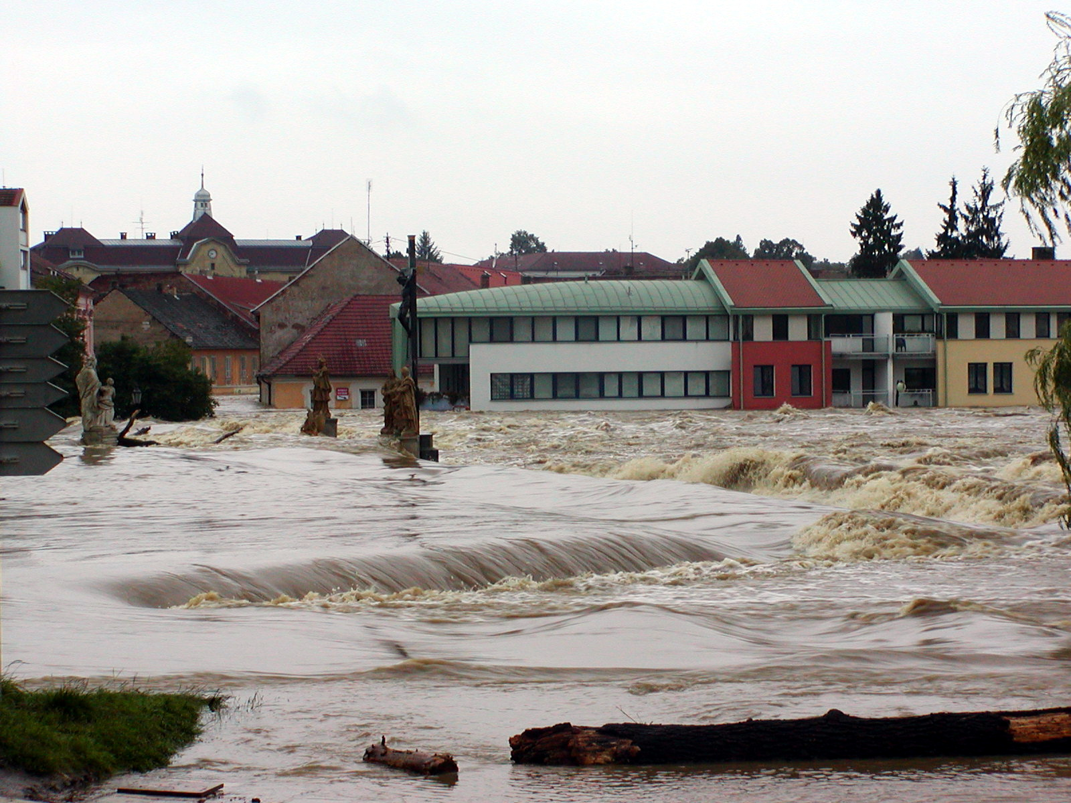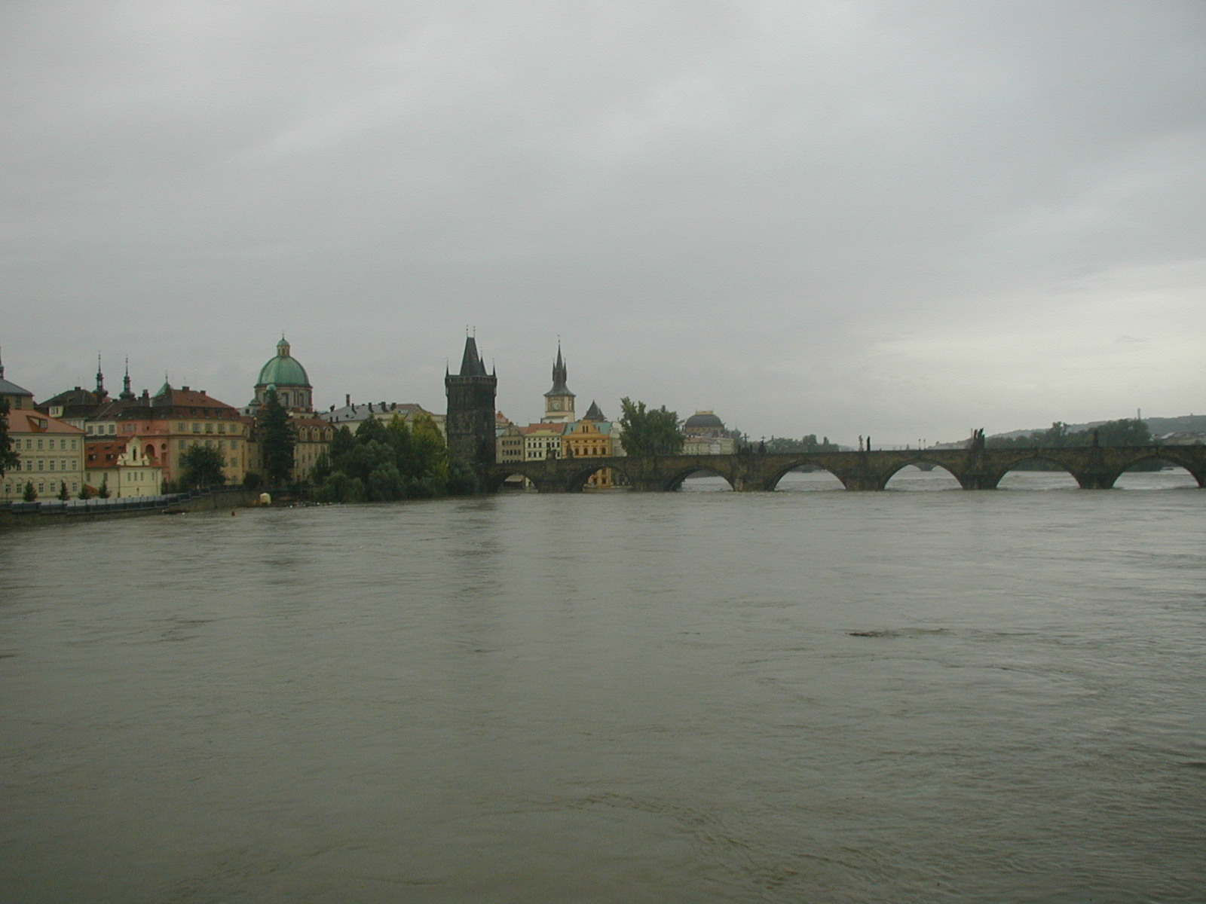
Prag –Sovovy Mlýny
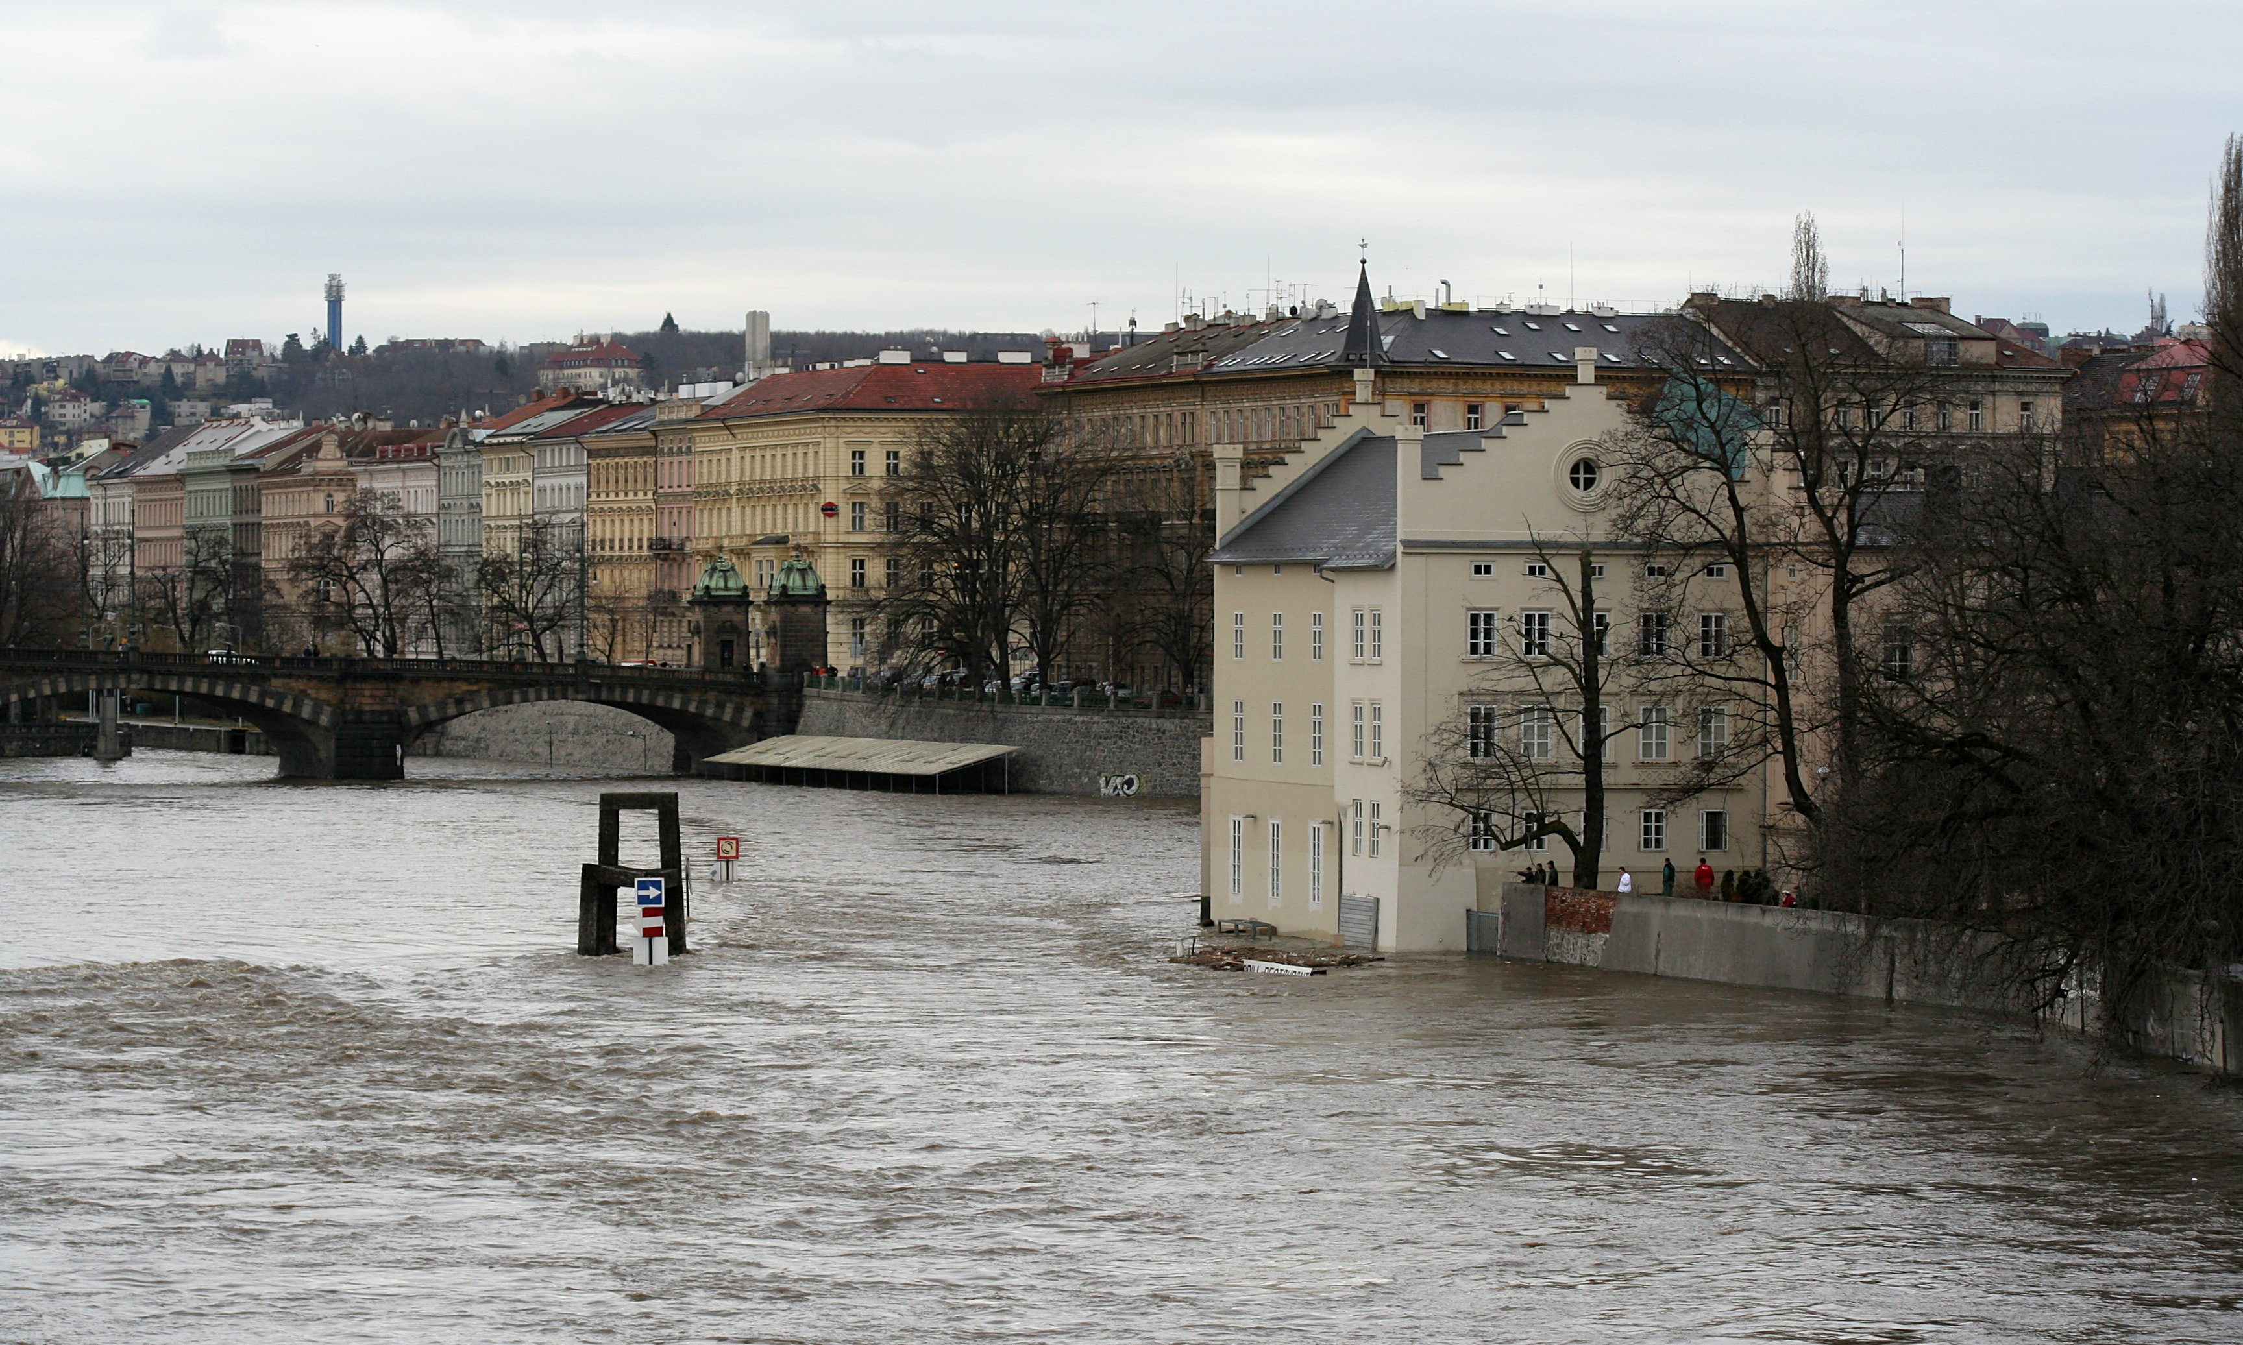

- Ließ den Text: Hochwasser 2002
In Tschechien begannen die Niederschläge am 5. August 2002. Betroffen war zunächst Südböhmen in der Nähe von Moldau, Lainsitz, Maltsch und Blanice. Seit dem 11. August 2002 kamen die Wassermassen von Eger und Biela im Nordwestböhmen hinzu. Bereits in den Monaten Juni und Juli waren überdurchschnittliche Regenmengen gefallen und die Speicherfähigkeit der Böden war ausgeschöpft. In Prag beträgt der normale Durchfluss 150 m³/s, zu diesem Zeitpunkt wurden geschätzte 5300 m³/s erreicht. Die Überflutung der Altstadt wurde durch Barrieren auf den Uferstraßen verhindert. Jedoch stellte die U-Bahn den Betrieb ein. Der Stadtteil Karlín musste evakuiert werden. Schäden erlitten das Nationaltheater und der Prager Zoo. Ein Elefant im Zoo ertrank. Ein Seehund entkam im Moldauwasser und wurde erst in der Elbe bei Dresden eingefangen, er überstand den Rücktransport nach Prag nicht.
- Übersetze ins Tschechische:
Die Niederschläge |  | Betragen
zunächst |  | verhindern
überdurchschnittlich |  | Durchfluss
Die Regenmenge |  | Der Schaden
Speicherfähigkeit |  | ertrinken
Der Boden |  | überstehen
- Beantworte die Fragen:
- Welches Region war zunächst betroffen?
- In welchen Monaten sind überdurchschnittliche Regenmengen gefallen
- Wie viel erreichte der Durchfluss in der Zeitpunkt der Hochwasser?
- Womit wurde die Überflutung der Altstadt wurde verhindert.
- Welcher Stadtteil musste evakuiert werden?
- Welche Tiere aus Prager Zoo haben es nicht überstanden?

- Welche anderen Katastrophen kennst du?
1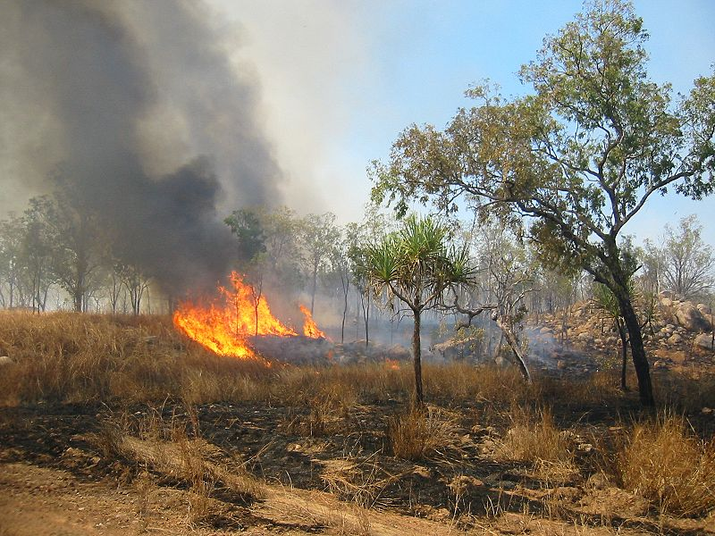 2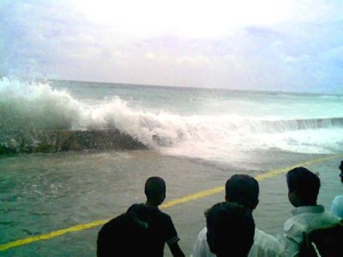
....................................................... .........................................................
3 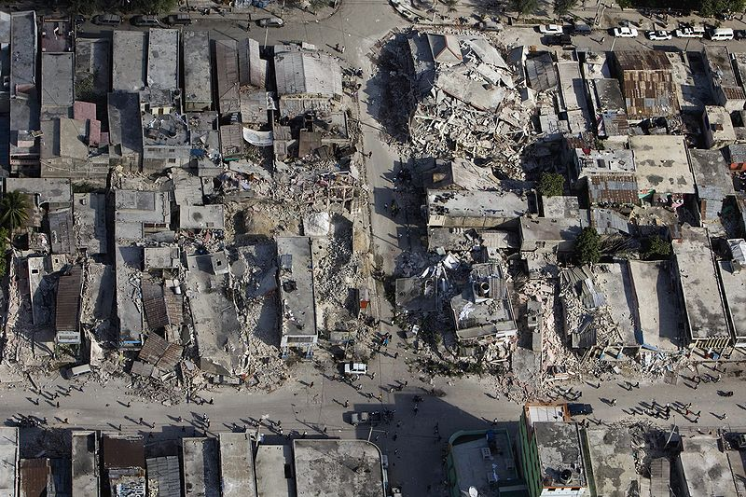 4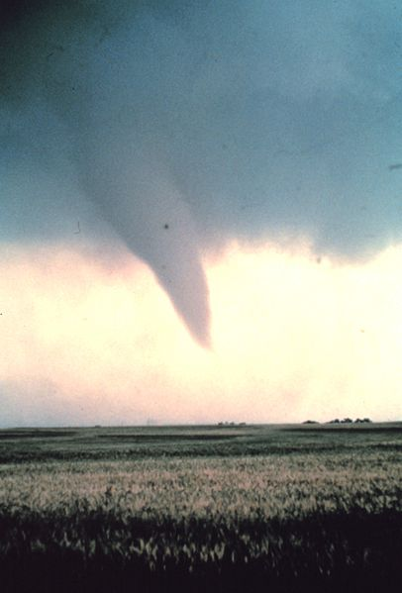
.............................................................. .....................................................

Folgen der globalen Erwärmung
..................die steigenden Lufttemperaturen verändern sich weltweit Verteilung und Ausmaß der.................... Die ...................Verdunstung ..............zu einem höheren Risiko für Starkregen, Überschwemmungen und Hochwasser. Es kommt weltweit zu einer verstärkten ............................
Im Zuge der globalen Erwärmung kommt es zu einem Anstieg des Meeresspiegels. Dieser ......................aktuell um 3 cm pro Jahrzehnt.
Es gibt Hinweise, dass die globale Erwärmung über eine Veränderung der Rossby-Wellen (großräumige Oszillationen von ..................zum vermehrten ......................von Wetterextremen (z.B. Hitzeperioden, Überschwemmungen) führt.
- Ergänze die fehlenden Ausdrücke aus der Tabelle in den Text
Gletscherschmelze. |  | zunehmende
erhöht sich |  | Durch
Auftreten |  | Luftströmen)
Niederschläge |  | führt

výsledky:
Die Niederschläge | Srážky | Betragen | činit
zunächst | nejdříve | verhindern | zabránit
überdurchschnittlich | nadprůměrné | Durchfluss | průtok
Die Regenmenge | Množství deště | Der Schaden | škoda
Speicherfähigkeit | Schopnost vsakovat se | ertrinken | Utopit se
Der Boden | půda | überstehen | přestát

5.Welches Region war zunächst betroffen? Südböhmen in der Nähe von Moldau, Lainsitz, Maltsch und Blanice
In welchen Monaten sind überdurchschnittliche Regenmengen gefallen Juni,Juli
Wie viel erreichte der Durchfluss in der Zeitpunkt der Hochwasser? 5300 m³/s
Womit wurde die Überflutung der Altstadt wurde verhindert. durch Barrieren auf den Uferstraßen
Welcher Stadtteil musste evakuiert werden? Karlín
Welche Tiere aus Prager Zoo haben es nicht überstanden? Elefant, Seehund

6. 1-Brandkatastrophen, 2-Tsunami , 3- Erdbeben, 4- Tornado
7.Durch die steigenden Lufttemperaturen verändern sich weltweit Verteilung und Ausmaß der Niederschläge. Die zunehmende Verdunstung führt zu einem höheren Risiko für Starkregen, Überschwemmungen und Hochwasser. Es kommt weltweit zu einer verstärkten Gletscherschmelze.Im Zuge der globalen Erwärmung kommt es zu einem Anstieg des Meeresspiegels. Dieser erhöht sich aktuell um 3 cm pro Jahrzehnt.Es gibt Hinweise, dass die globale Erwärmung über eine Veränderung der Rossby-Wellen (großräumige Oszillationen von Luftströmen) zum vermehrten Auftreten von Wetterextremen (z.B. Hitzeperioden, Überschwemmungen) führt.
zdroje:

NEZNÁMÝ. wikipedia.de [online]. [cit. 31.5.2013]. Dostupný na WWW: http://upload.wikimedia.org/wikipedia/commons/e/e5/Pisek_povoden.jpg
NEZNÁMÝ. wikipedia.de [online]. [cit. 31.5.2013]. Dostupný na WWW: hhttp://upload.wikimedia.org/wikipedia/commons/b/bc/CharlesBridge2002floods.JPG
NEZNÁMÝ. wikipedia.de [online]. [cit. 1.6.2013]. Dostupný na WWW: http://upload.wikimedia.org/wikipedia/commons/2/2a/Sovovy_mlyny_2006-03-30.jpg
NEZNÁMÝ. wikipedia.de [online]. [cit. 1.6.2013]. Dostupný na WWW: http://de.wikipedia.org/wiki/Elbhochwasser_2002
NEZNÁMÝ. wikipedia.cz [online]. [cit. 1.6.2013]. Dostupný na WWW: http://cs.wikipedia.org/wiki/Soubor:Bushfire_Australia.jpg
NEZNÁMÝ. wikipedia.cz [online]. [cit. 1.6.2013]. Dostupný na WWW: http://cs.wikipedia.org/wiki/Soubor:2004_Indian_Ocean_earthquake_Maldives_tsunami_wave.jpg
NEZNÁMÝ. wikipedia.cz [online]. [cit. 1.6.2013]. Dostupný na WWW: http://cs.wikipedia.org/wiki/Soubor:2010_Haiti_earthquake_damage4.jpg
NEZNÁMÝ. wikipedia.de [online]. [cit. 1.6.2013]. Dostupný na WWW: http://de.wikipedia.org/wiki/Globale_Erw%C3%A4rmung

